中央研究院 發行 73年11月01日創刊 96年5月10日出版 院內刊物 / 非賣品
第1119期
 | 學術活動  學術交流  環境變遷研究中心特聘研究員兼主任劉紹臣，於96年5月14日至16日赴大陸、香港出席國際會議。出國期間，中心業務由特聘研究員黃天福代理。  生物多樣性研究中心研究員兼代理主任邵廣昭，於96年6月12日至18日赴日本出席國際會議。出國期間，中心業務由副主任吳俊宗代理。  《山高水長：丁邦新先生七秩壽慶論文集》出版  為慶賀丁邦新院士七秩壽慶而編印的《山高水長：丁邦新先生七秩壽慶論文集》已出版，全書2冊，共收論文52篇。詳細資訊請參見語言學研究所網頁：http://www.ling.sinica.edu.tw/v7-2.asp  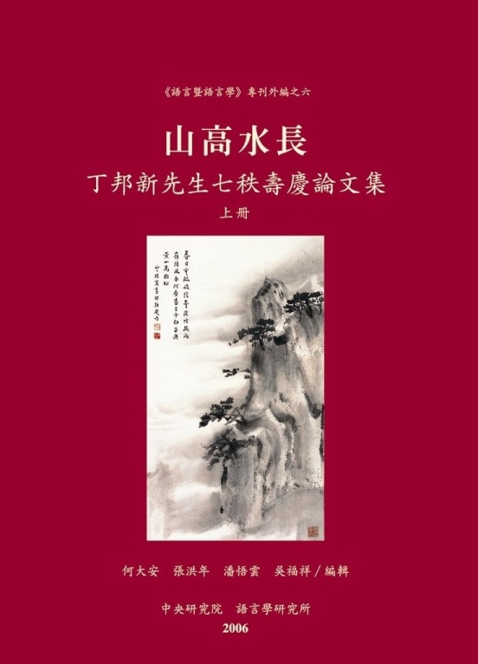  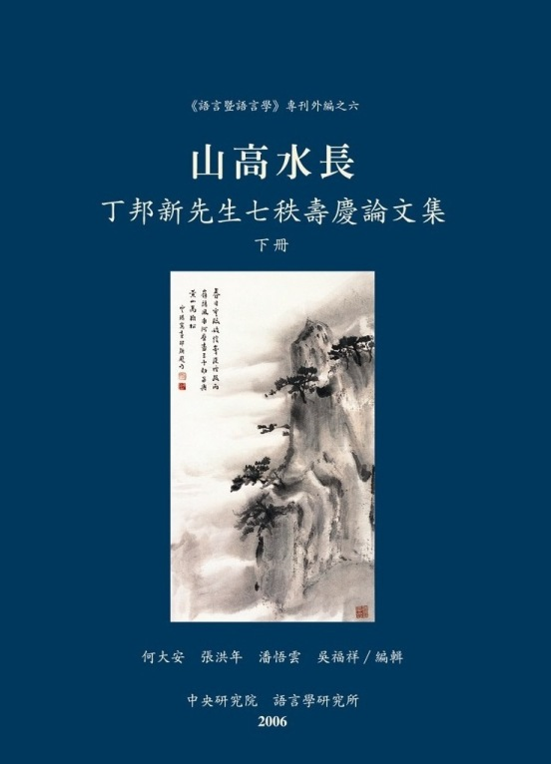  泰國學術研討會  時 間：96年5月11日（週五）  地 點：本院民族所大樓2319會議室  主辦單位：本院人文社會科學研究中心亞太區域  研究專題中心  合辦單位：國立暨南國際大學東南亞研究所  相關網站：http://www.sinica.edu.tw/~capas |  | 天文科普演講活動：「專家談天」系列  日 期：96年5月12日（週六）下午2時至4時  地 點：台北市天文科學教育館3樓第2演講室  講 題：X行星—談海王星外的太陽系  講 員：金升光博士（本院天文及天文物理研究所籌備處  博士後研究）  對 象：一般民眾  報名網址：http://www.tam.gov.tw/asp/signup/signup.asp  （限額200人）  朱家驊院長講座  日 期：96年5月26日（週六）下午2時至4時  地 點：本院學術活動中心2樓第1會議室  講 題：推薦有適應能力的數據分析法  A Plea for Adaptive Data Analysis  講 員：黃鍔院士（國立中央大學數據分析方法  研究中心主任）  報名網址：http://www.sinica.edu.tw/sc.html  洽詢專線：(02)2789-9872 秘書組綜合科  5月份知識饗宴：你我都可以懂的狹義相對論  主講人：陳義裕教授（國立臺灣大學物理學系）  主持人：劉兆漢副院長  時 間：96年5月29日（星期二）  地 點：本院學術活動中心2樓  演 講：第1會議室（19至21時）  餐 會：平面演講廳（18至19時）  報 名：請於5月28日前至http://www.sinica.edu.tw/  sc.html報名
本期要目  1 學術活動 2 公布欄  3 知識天地 5 學術演講 |  | 編輯委員：李志豪 扈治安 陳水田 羅久蓉 羅紀琼  排 版：林曉真 袁于婷 德伸文化事業股份有限公司  http://www.sinica.edu.tw/as/weekly/index.html，http://newsletter.sinica.edu.tw/en  E-mail:wknews@gate.sinica.edu.tw  地址：台北市11529南港區研究院路2段128號  電話：2789-9872，2789-9488；傳真：2789-8708  《週報》為同仁溝通橋樑，如有意見或文章，歡迎惠賜中、英文稿。本報於每週四出刊，前一週的週三下午5:00為投稿截止時間，逾期稿件由本刊視版面彈性處理，投稿請儘可能使用E-mail，或送總辦事處秘書組綜合科3111室。

網路經濟學研討會
時 間：96年5月11日（週五）
地 點：本院人文社會科學研究中心第1會議室
主辦單位：本院人文社會科學研究中心（制度與行為研究專題中心），國立台灣大學公共經濟研究中心
協辦單位：國立中央大學產業經濟研究所
相關網址：http://www.rchss.sinica.edu.tw/cibs/activity.html
時間 | 主席 | 講題／主講人 | 評論人
09:40~10:40 | 邱俊榮 | 盜版、反盜版與社會風俗／周德宇 | 劉瑞華
09:40~10:40 | 邱俊榮 | Piracy and Limited Liability-An Analysis for a Monopolized Software Industry／張明宗 | 賴孚權
11:00~12:00 | 彭信坤 | 電信互連與接續互惠／施俊吉 | 未定
11:00~12:00 | 彭信坤 | 網路外部性下的共營廠商與利潤廠商競爭分析／邱俊榮 | 吳大任
13:40~14:10 | 施俊吉 | 圓桌討論
14:10~15:10 | 郭平欣 | An Investigation on Fulfilled Expectations Equilibrium of Network Externality／王光正 | 陳和全
14:10~15:10 | 郭平欣 | 網路遊戲的網絡效果與廠商策略分析／陳明信 | 崔曉倩
15:20~16:20 | 張明宗 | A Dynamic Model of Auctions with Buy-Out: Theory and Evidences／陳忠榮、周建富 | 黃景沂
15:20~16:20 | 張明宗 | 金融產業之網路外部性與策略投資─實質選擇權分析法／鄭宗松 | 承立平
16:30~17:30 | 賴孚權 | Triggering and Collapsing Points for Replacing Technology with Network Effects and Multiple Adoption／鄧景宜、曾繁鎮 | 陳宏易
16:30~17:30 | 賴孚權 | iPod, iTunes與數位音樂市場／陳恭平 | 胡均立
公布欄
人社中心（調研）資料開放
一、 主計處「70年1月至89年12月人力資源擬－追蹤調查資料庫（月資料）」
主計處進行之人力資源調查，為我國每月公布人力指標之依據，及勞動相關研究應用之重要政府調查資料，自民國67年迄今已有超過20年的歷史。由於人力資源調查採用樣本輪換的方式進行。按照其樣本輪換規則，每期與前一期皆有一半的樣本重複，按此特性進行串連，即可將原先橫剖面資料的性質擴充為具有2個至3個時點的短期追蹤資料，大大提高資料的利用價值。20多年的調查資料，已累積超過9百萬筆樣本，因此本資料庫之建構將能對於過去20年間長時間序列勞動力相關研究提供重要而成本低廉的分析資料。
開放資料的項目包含：資料檔、SAS程式、問卷、過錄編碼簿以及資料整理報告。資料申請下載相關內容請參閱網址：http://srda.sinica.edu.tw/govdb/。如需更進一步瞭解釋出資料的相關訊息或申請辦法，請洽邱亦秀小姐，E-mail：srda@gate.sinica.edu.tw。
二、「台灣教育長期追蹤資料庫」公共使用版資料改版
「台灣教育長期追蹤資料庫」（Taiwan Education Panel Survey, TEPS）係由本院、教育部和國科會共同規劃之全國性、長期調查計畫。本資料庫是以問卷調查方式，向國中、高中、高職及五專學生收集資料，再以這些學生為核心，擴及瞭解影響學生學習經驗的幾個最主要因素：如學生家長、老師等。
這次更新了公共使用版第1、2波的國中學生與老師的資料，改版內容說明於下：
檔案類別，版本 | 變更項目說明
w1高中職／專科學生v4.0 | 1. 更新學生樣本權數，不影響分析結果，但使資料更符合母體的城鄉分佈  -- w1stwt1  2. 新增變項 -- w1cf3pc, w1cf3pcs, w1m3p29c, w1m3p29cs
w1學生綜合分析能力  （testing）v2.0 | 1. 更新學生樣本權數，不影響分析結果，但使資料更符合母體的城鄉分佈  -- w1stwt1a, w1stwt1b
w1高中職／專科老師  以學生為單位v4.0 | 1. 更新學生樣本權數，不影響分析結果，但使資料更符合母體的城鄉分佈  -- w1stwt1
w1高中職／專科老師  以班級為單位v4.0 | 1. 更新學生樣本權數，不影響分析結果，但使資料更符合母體的城鄉分佈  -- w1cwt1  2. 刪除3筆第1波無法確保資料品質的樣本。
w2高中職／專科學生v3.0 | 1. 更新學生樣本權數，不影響分析結果，但使資料更符合母體的城鄉分佈  -- w2stwt1  2. 更新IRT資料 -- w2math32, w2m1p32,w2m1p32s, w2m3p32, w2m3p32s  3. 新增變項 -- w2cf3pc, w2cf3pcs, w2m3p29c, w2m3p29cs
w2高中職／專科學生綜合分析能力（testing）v2.0 | 1. 更新權數更新學生樣本權數，不影響分析結果，但使資料更符合母體的城鄉分佈  -- w2stwt1a, w2stwt1b
w2高中職／專科老師v2.0  （以學生為單位） | 1. 更新學生樣本權數，不影響分析結果，但使資料更符合母體的城鄉分佈  -- w2stwt1
教育追蹤資料申請資格說明，請上網查詢，網址http://srda.sinica.edu.tw/TEPS/index.aspx；或利用學術調查研究資料庫網頁http://srda.sinica.edu.tw，「大型學術調查」→「台灣教育長期追蹤資料庫」進入該網頁。
知識天地
如何為植物調配五星級的營養特餐：談植物對於硝酸鹽（Nitrate）的吸收
許博凱、蔡宜芳（分子生物研究所博士生、副研究員）
植物主要的氮源－硝酸鹽
氮是構成胺基酸與核酸的元素之一，是生物所需的必要元素。雖然，在大氣中氮氣佔了約五分之四，但是氮氣必須藉由「固氮作用（Nitrogen fixation）」轉變為銨鹽（Ammonium）或硝酸鹽（Nitrate），才能被植物吸收利用。植物本身沒有「固氮」的能力，只有少數的細菌及藍綠藻有「固氮」的能力。少數植物如豆科植物能夠與具固氮能力的根瘤菌共生，藉此來獲得氮源。對異營性的動物而言，不但無法利用大氣中的氮氣，也沒有辦法利用土壤中的無機氮源，只能仰賴植物將無機氮轉變為有機氮，動物再藉由攝食植物的方式來攝取氮源。農業學家的一個夢想是讓大多數的經濟作物具有與固氮菌共生的能力，如此一來我們不用耗費經濟資源來施肥就有農產收穫。但在夢想實現之前，對大部分的植物而言，氮的來源主要還是來自於土壤中的硝酸鹽，之後植物藉由同化作用將之轉變為氨基酸。在土壤中的硝酸鹽含量變化劇烈，一般以尿素（Urea）當氮肥施加，任何形式的無機氮肥會在幾天之內被土壤中的細菌轉化成硝酸鹽，但是帶負電的硝酸鹽無法附著於同樣是帶負電的土壤粒子上而加以長期留存，所以沒有被植物吸收的硝酸鹽很容易因為雨水沖刷而流失、而造成環境的汙染。作物不施肥長不大，但過度施氮肥，會讓蔬果累積大量的硝酸鹽而危害人體的健康。因此，如何顧及生態、經濟效益及人體健康有效地施加氮肥是一個很重要的農業課題。我們利用模式植物阿拉伯芥來研究植物是用什麼機制吸收硝酸鹽，以及植物是如何因應外界的環境變化來調控對於硝酸鹽的吸收，期望這樣的瞭解有助於我們為植物設計一套5星級的營養特餐。
利用低親和性和高親和性兩種吸收系統來應對環境的改變
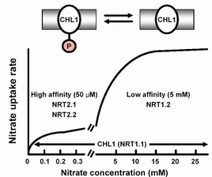
硝酸根是帶有負電荷的離子，理論上沒有辦法藉由擴散作用的方式通過細胞膜，必須藉由主動運輸的方式。確實，植物對於硝酸鹽的吸收，必須藉由氫離子幫（H+-ATPase）所造成氫離子濃度差異，將硝酸鹽由細胞外運送到細胞內。如果利用抑制劑抑制氫離子幫浦，也會抑制植物對於硝酸鹽的吸收。生理學的研究發現植物主要具有兩種硝酸鹽吸收的系統，當外界硝酸鹽濃度高時（>0.5mM），能夠利用低親和性硝酸鹽轉運系統做吸收；相反的，當外界硝酸鹽濃度低（<0.2mM）時，則利用高親和性硝酸鹽轉運系統。低親性硝酸鹽轉運系統的吸收速率高；相反的，高親和性硝酸鹽轉運系統的吸收速率低。這樣的機制使得植物能夠因應外界硝酸鹽濃度個改變，有效的吸收硝酸鹽。
利用遺傳學結合分子生物學，使得我們有機會能窺探植物吸收硝酸鹽的分子機制。氯酸鹽（Chlorate）是與硝酸鹽有類似結構的相似物，同樣會被硝酸鹽轉運系統所吸收，並經由硝酸鹽還原酶轉變為亞氯酸鹽（Chlorite）而對植物造成毒性。因此，氯酸鹽能夠作為篩選硝酸鹽轉運系統和硝酸鹽同化作用是否發生突變的工具。篩選阿拉伯芥能夠抵抗氯酸鹽毒性的突變株時發現，chl1這個突變株的硝酸鹽吸收發生了缺失。當CHL1（AtNRT1:1）這個基因被選殖出來，發現其蛋白質表現於細胞膜上，是氫離子和硝酸鹽的共同轉運蛋白（Co-Transporter），能在根部負責硝酸鹽的低親和性吸收，這是植物中第一個被報導的硝酸鹽轉運蛋白。其後，另一個同源蛋白AtNRT1:2也被發現是參與低親和性硝酸鹽吸收。除此之外，CHL1的相似基因也在水稻和煙草中被找到，並且證明了具有低親和性硝酸鹽轉運的功能，顯示這樣的機制普遍存在於植物中。
另一方面，在植物當中還存在著另外一群硝酸鹽轉運蛋白NRT2。NRT2這群轉運蛋白最早是在真菌及綠藻中利用遺傳的方法找到，之後再利用真菌及綠藻NRT2的高度保留性區域，在阿拉伯芥中找到兩個相似基因AtNRT2:1和AtNRT2:2，並且發現這兩個基因的突變株在高親和性硝酸鹽的吸收有缺失。同樣的，在大麥、煙草及大豆當中，也都發現了NRT2的相似基因。綜合以上的發現，高親和性和低親和性的硝酸鹽吸收一直被認為是由不同基因（不同的轉運蛋白）所負責。
特殊的CHL1（AtNRT1:1）雙親和性及AtNRT1同源蛋白的受質專一性
當我們研究阿拉伯芥chl1突變株對硝酸鹽的吸收時發現一個有趣的現象，那就是chl1突變株除了在低親和性硝酸鹽吸收以外，在高親和性的硝酸鹽吸收也有缺失。利用非洲爪蟾的卵作為蛋白質表現系統，證明了CHL1除了在低親和性的範圍能吸收硝酸鹽以外（Km ≈ 4mM），在高親和性的範圍也能吸收硝酸鹽（Km ≈ 50μM），顯示CHL1是一個具有雙親和性的硝酸鹽轉運蛋白。這樣的發現打破了「高低親和性的硝酸鹽吸收是由不同的硝酸鹽轉運蛋白所負責」的想法。進一步的，我們更證明了CHL1能因應環境中硝酸鹽的濃度做高低親和性的切換，而這樣的切換是藉由氨基酸序列第101個位置的羥丁氨酸（Thereonine）的磷酸化所調控。當外界硝酸鹽濃度低時，T101會磷酸化，使CHL1具有高親和性硝酸鹽吸收的活性；相反的，當外界硝酸鹽濃高時，T101會去磷酸化，使CHL1具有低親和性硝酸鹽吸收的活性，這樣的機制使得植物能夠快速的因應外界硝酸鹽濃度的變化而改變硝酸鹽的吸收方式。
當阿拉伯芥基因體定序完成後，發現阿拉伯芥一共有53個CHL1的同源蛋白（AtNRT1 family）。為何小小的一株阿拉伯芥需要這麼多CHL1同源蛋白？除了之前提到CHL1和AtNRT1:2是負責硝酸鹽的吸收，我們發現AtNRT1:5表現在根的周鞘（Pericycle），其功能是將硝酸鹽裝載到木質部，使硝酸鹽能夠被運送到地上部。AtNRT1:4表現在葉柄細胞的前液泡（Prevacuole）膜上，其功能在於將硝酸鹽儲存到液泡當中。AtNRT1:4的研究顯示葉柄在調控硝酸鹽的分佈上扮演一個管制站的角色，而確實有農夫利用葉柄的硝酸鹽含量來監測作物對氮肥的需求。儲存在葉片液泡中的硝酸鹽，當葉片老化或不再需要時，可被轉送到其他葉片特別是嫩葉，AtNRT1:7就是負責這項「宅配」工作。在另一方面，一般認為植物是利用有機氮源來供應胚胎的發育，但是根據我們對AtNRT1:6的研究發現硝酸鹽會影響非常早期的胚胎發育，而且硝酸鹽對胚胎發育的影響力會因土壤中氮源多寡而改變。
另外，阿拉伯芥的53個CHL1的同源蛋白中有一些被證實為雙胜肽轉運蛋白而被另外命名為AtPTRs。在大麥，種子萌芽時胚乳的儲存蛋白會被水解成雙胜肽或胺基酸，而PTR負責此時雙胜肽的輸送。近來，我們更發現有兩個CHL1的同源基因具有麩胱甘（Glutathione，GSH）的吸收能力，當這兩個基因發生突變時，會影響阿拉伯芥對於重金屬鎘（Cd）的抗性。由此可知，不同的AtNRT1同源蛋白能夠運送不同的受質，因此我們很難單純的藉由蛋白質序列來預測其受質，其他的同源蛋白有更多我們未知的生理功能值得我們去探討。
硝酸鹽作為環境中的訊息
植物並不像動物一般能夠移動，只能藉由調節生理的機制來因應環境的改變。研究發現，硝酸鹽能夠作為一個訊息誘導阿拉伯芥側根的生長，有利於植物探索土壤中硝酸鹽較多的區域。另一方面，硝酸鹽也能誘導硝酸鹽轉運蛋白基因（CHL1、AtNRT2:1及AtNRT2:2）和硝酸鹽同化作用酵素（NIA1、NIA2及NIR）的基因表現，有利於植物能在有硝酸鹽的環境中迅速吸收及利用硝酸鹽。我們更發現，這些基因受硝酸鹽誘導的幅度與硝酸鹽濃度有關，當外界硝酸鹽的濃度越高，受誘導的幅度越大，顯示植物能感受硝酸鹽的多寡。而我們有興趣的是硝酸鹽透過什麼訊息傳遞途徑來誘導這些基因的表現。藉由DNA生物晶片監測受硝酸鹽誘導時及chl1突變株中基因的表現，我們找到了一個蛋白質激酶CBL-interacting Protein Kinase 8（CIPK8）會在15分鐘內受到硝酸鹽的誘導，並且其誘導幅度會受硝酸鹽濃度的影響。在cipk8突變株中，受硝酸鹽誘導的基因如CHL1、NIA1及NIA2等受誘導的程度都下降了，顯示CIPK8參與了硝酸鹽誘導的訊息傳遞，可能扮演著擴大硝酸鹽訊息的角色，使植物能快速反應外界硝酸鹽的狀況。
未來展望
氮肥的添加，雖然能夠增加農作物的產量，可是使用過量的氮肥卻反而會造成土壤及水源的污染。另一方面，蔬菜累積過量的硝酸鹽，可能會造成食用者的有致癌的危機。隨著對於硝酸鹽吸收及硝酸鹽訊息傳遞機制有更多的瞭解，我們期待未來能調控植物對於硝酸鹽的吸收，使得植物能夠在有限的硝酸鹽環境中更有效率地吸收及應用硝酸鹽。
學術演講
日期 | 時間 | 地 點 | 主 持 人 | 講 員 | 講 題
數 理 科 學 組
5/10 (四) | 15:30 | 原分所  浦大邦講堂 |  | 羅履維博士  (國家衛生研究院) | Paving the Road for Nanoparticle Delivery in Vivo
5/11 (五) | 10:30 | 物理所  舊大樓332會議室 | 蘇維彬博士 | Asst. Prof. Philip LeDuc  (Carnegie Mellon Univ.) | Nano-/Micro-Technology for Linking Mechanics to Biochemistry in Molecular and Cellular Behavior
5/14 (一) | 10:30 | 統計所  2樓交誼廳 | 蔡恆修博士 | 姚怡慶研究員  (統計所) | How to Gamble If You Must: A Review
5/16 (三) | 10:30 | 統計所  2樓交誼廳 | 蔡恆修博士 | 林妙香研究員  (統計所) | 歷屆基測量尺計分方式之檢討
5/16 (三) | 14:00 | 物理所  1樓演講廳 | 章文箴博士 | 陳鎰鋒教授  (中央大學) | 探索真空
5/16 (三) | 15:30 | 化學所  A108會議室 | 孫世勝博士 | 成公明教授  (香港中文大學) | Natural Product Synthesis from Simple Terpenes via An Intramolecular Diels-Alder Strategy
5/17 (四) | 14:00 | 資訊所  新館106演講廳 |  | 黃奇英博士  (國家衛生研究院) | Systems Biology Approaches toward Understanding Protein-Protein Interactions
5/17 (四) | 15:30 | 化學所  A108會議室 | 周大新博士 | 吳東昆教授  (交通大學) | Protein Engineering of Apo-Myoglobin and Its Application in Bio-Solar Cell Device Design
5/17 (四) | 15:30 | 原分所  浦大邦講堂 |  | 郭西川教授  (彰化師範大學) | Vortex Ring Dynamics in a Trapped Bose-Einstein Condensate
5/18 (五) | 10:00 | 物理所  5樓第2會議室 | 李尚凡博士 | 陸道明教授  (Rensselaer Polytechnic Inst., USA) | Ballistic Aggregations, Shadowing, and the Growth of 3D Nanostructures
5/20 (日) | 14:00  至  17:00 | 數學所會議室 |  | 黃志強先生  (台灣大學) | Variational Principles for Propagation Speeds
 |  |  |  | 李明憶助理教授  (中央大學) | Boltzmann Equations
 |  |  |  | 連文璟教授  (成功大學) | Self-Similar Flows of the Piston Problem
 |  |  |  | 吳恭儉博士生  (交通大學) | Sobolev's Inequality
生 命 科 學 組
5/14 (一) | 15:00 | 生醫所  B1B演講廳 | 蘇俊魁博士 | 黃玲玲副教授  (台北醫學大學) | Studies of Neural Mechanisms Involved in Obesity-Related Physiology and Disorders
5/15 (二) | 15:00 | 多樣中心  1樓演講廳 | 吳俊宗博士 | 巴布斌博士後  (多樣中心) | Antioxidant Potential of BHT-like Compound Isolated from Four Freshwater Phytoplankton
5/23 (三) | 15:00 | 植微所  106會議室 | 涂世隆博士 | 林彩雲教授  (清華大學) | MeJA Effects on Transcriptional Changes in Bupleurum Kaoi
人 文 及 社 會 科 學 組
5/14 (一) | 10:00 | 文哲所  2樓會議室 | 鍾彩鈞所長 | 李明輝研究員  (文哲所) | 朱子對「道心」、「人心」的詮釋
5/14 (一) | 10:00 | 語言所  519會議室 |  | 黃居仁研究員  (語言所) | 語料庫為本的詞彙知識系統探究與解釋
5/15 (二) | 15:00 | 經濟所  B棟110室 |  | Prof. Jaejoon Woo  (DePaul Univ.) | Why Do More Polarized Countries Run More Pro-Cyclical Fiscal Policy?
5/16 (三) | 12:00 | 民族所  新大樓2319會議室 |  | 林孝宗教授  (中央大學) | 氣功/自發功的養生治病
5/17 (四) | 14:00 | 政治所籌備處  會議室B |  | 吳玉山主任(政治所籌備處)  紀凱露女士 (台灣大學) | Asymmetrical Triangles: Revisiting the Washington-Beijing-Taipei Relationship
5/17 (四) | 14:00 | 人社中心前棟3樓  調研中心  焦點團體室 | 楊孟麗博士 | 于若蓉副研究員  (調研中心) | Assortative Mating in Taiwan and Southeast China

